Требования к системе

Требования к системе в целом
В системе предлагается выделить следующие подсистемы:
- Система обслуживания пользователей: регистрация, вход, в зависимости от роли система предоставляет пользователю разный функционал.
- Система хранения данных. Подсистема предназначена для хранения всей информации об олимпиадах, школах и учениках.
- Система подсчёта статистики. Система обеспечивает подсчёт рейтинга школ и запись их в систему хранения данных. Статистика обновляется при добавлении олимпиады. Вывод статистики всех школ всем пользователям, даже не авторизированым.
Источниками данных для такой системы, будут являться заполненные организатором олимпиады блоки информации, содержащие полную информацию о олимпиаде (название, дата проведения, предмет, класс) и участниках (ФИО, школа, результаты). Заполнять такие данные нужно будет при каждом проведении олимпиады.
Система должна иметь единый сервер хранения всех данных.

Функциональные требования
Со стороны организатора олимпиады информационная система школьных олимпиад должна поддерживать:
- Добавление олимпиады.
- Добавление или удаление участников.
- Запись результатов участников.
- Запись олимпиады, со всеми заполненными данными (когда записали название, дату, участников, их результаты мы отправляем олимпиаду в базу данных).
- Доступ к базе рейтингов школ.
Со стороны ученика система школьных олимпиад должна предоставлять:
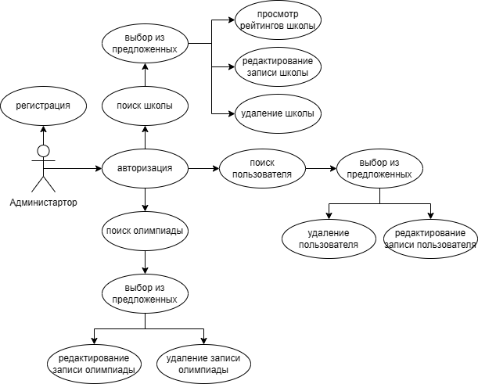
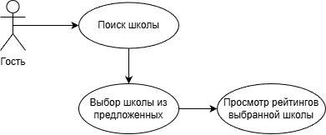
- Доступ к личной информации пользователя (ФИО, школа, олимпиады, в которых участвовал, результаты на этих олимпиадах).
- Доступ к базе рейтингов школ.
Со стороны не авторизованного пользователя система школьных олимпиад должна предоставлять:
- Доступ к базе рейтингов школ.
Со стороны администратора система должна предоставлять:
- Просмотр списка всех пользователей.
- Удаление и изменение любых записей (пользователи, олимпиады, школы).
- Доступ к базе рейтингов школ.
Диаграмма использования: Гость

Диаграмма использования: Администратор
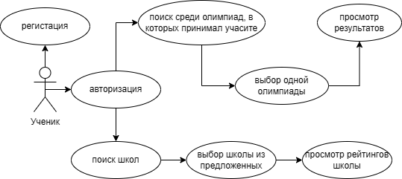
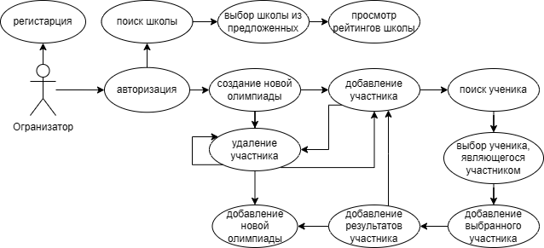
Диаграмма использования: Организатор олимпиады

Диаграмма использования: Ученик

В состав персонала, необходимого для эксплуатации системы, должны входить:
- Администратор. Может редактировать любые записи и удалять их, необходим для устранения ошибок в названиях, удалении не верных данных. Так же может смотреть рейтинги школ.
- Организатор. Этот пользователь добавляет в систему запись об олимпиаде, добавляет в эту запись участников у организаторов есть списки участников, он должен записать всех участников и их результаты, предполагается что все ученики зарегистрированы в системе (чтобы были аккаунты, которые нужно добавлять в запись олимпиады). Так же может смотреть рейтинги школ.
- Ученик. Регистрируется в системе. По большому счёту от него больше и не требуется, но может посмотреть результаты своих работ на уже пройденных олимпиадах, которые зарегистрированы в системе. Так же может смотреть рейтинги школ.
- Гость. Это не имеющий аккаунта в системе человек. Он может только смотреть рейтинги школ.
Реализация вариантов использования системы
- Ученик регистрируется в системе.
- Ученик записывается на олимпиаду (не функционал информационной системы).
- Организатор олимпиады создаёт запись олимпиады.
- Организатор добавляет ученика (его аккаунт) в олимпиаду.
- Если ученик не зарегистрирован с системе, то зарегистрировать ученика.
- Организатор записывает результаты ученика в систему.
- Организатор, записав всех участников, добавляет запись олимпиады.
- Система обновляет рейтинги школ, ученики которых были на олимпиаде, на основе результатов участников.
- Если в записях были найдены ошибки администратор редактирует записи.

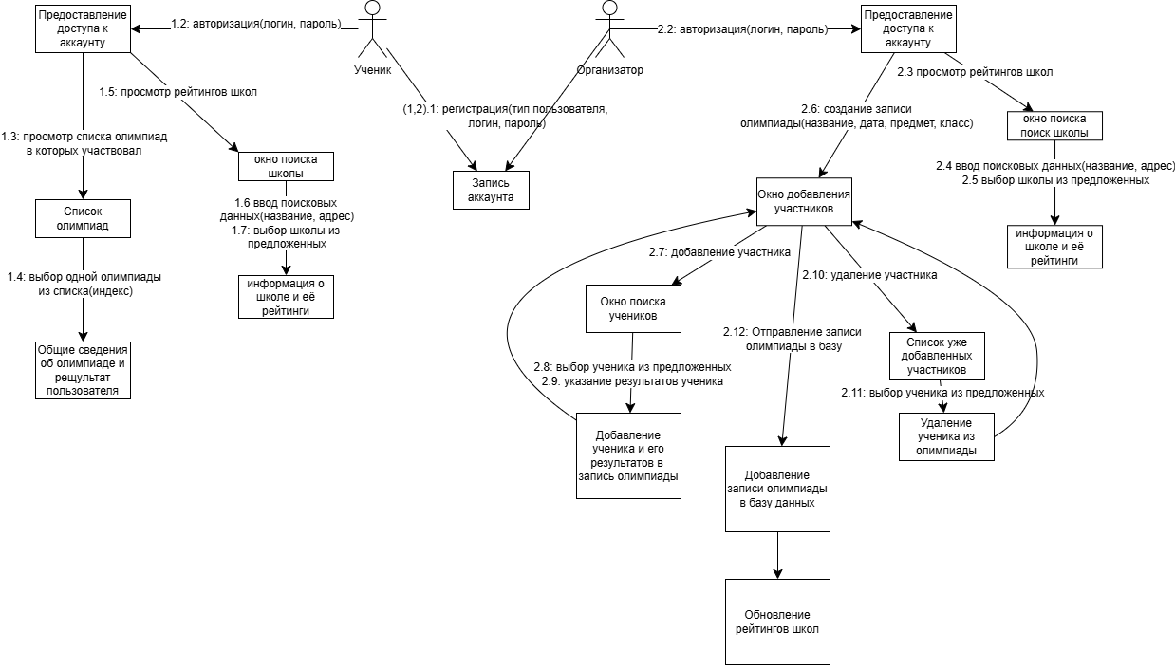
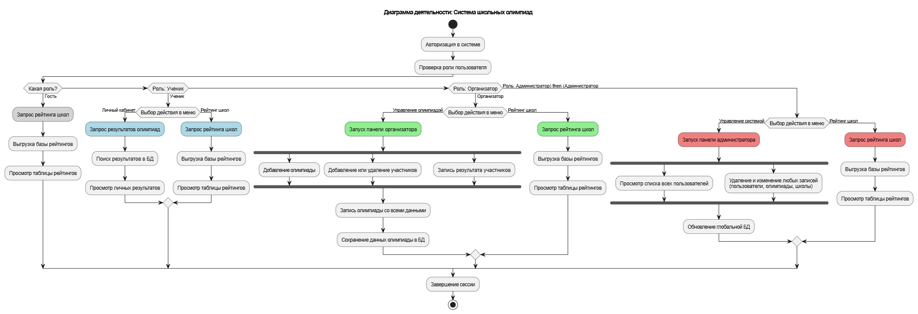
Диаграмма кооперации:

Диаграмма деятельности:

3. Нефункциональные и специальные требования Нефункциональные требования:
  - Система должна предоставлять доступ не только авторизированным пользователям.
  - Защищенная передача данных пользователя.
Специальные требования:
  - Возможность поиска пользователя.
  - Возможность поиска олимпиады
  - Возможность поиска школы
  - Регистрация пользователя с выбором роли (ученик, организатор).

